
МИНИСТЕРСТВО НАУКИ И ВЫСШЕГО ОБРАЗОВАНИЯ РОССИЙСКОЙ ФЕДЕРАЦИИ
Федеральное государственное бюджетное образовательное учреждение
высшего образования
«МИРЭА» - Российский технологический университет»

РТУ МИРЭА

Отчёт по выполнению практического задания № 6.1
Тема:
«Быстрый доступ к данным с помощью хеш-таблиц»

 | Выполнил студент: | Данов Арсений Иванович
 | Группа: | ИКБО-10-23

Москва 2024

Цель:
Освоить приёмы хеширования и эффективного поиска элементов множества.

Задание:
Разработать приложение, которое использует хеш-таблицу (пары «ключ – хеш») для организации прямого доступа к элементам динамического множества полезных данных.

Вариант:
Номер: 6
Метод хеширования:
Открытая адресация (линейное пробирование)
Структура элемента множества. Ключи записей подчеркнуты:
Специализация вуза: код специальности, название вуза

1.1 Формулировка задачи
Разработайте приложение, которое использует хеш-таблицу (пары «ключ – хеш») для организации прямого доступа к элементам динамического множества полезных данных. Множество реализуйте на массиве, структура элементов (перечень полей) которого приведена в индивидуальном варианте.
Приложение должно содержать класс с базовыми операциями: вставки, удаления, поиска по ключу, вывода. Включите в класс массив полезных данных и хеш-таблицу. Хеш-функцию подберите самостоятельно, используя правила выбора функции.
Реализуйте расширение размера таблицы и рехеширование, когда это требуется, в соответствии с типом разрешения коллизий.
Предусмотрите автоматическое заполнение таблицы 5-7 записями.
Реализуйте текстовый командный интерфейс пользователя для возможности вызова методов в любой произвольной последовательности, сопроводите вывод достаточными для понимания происходящего сторонним пользователем подсказками.
Проведите полное тестирование программы (все базовые операции, изменение размера и рехеширование), тест-примеры определите самостоятельно. Результаты тестирования включите в отчет по выполненной работе.

1.2 Ход решения
По рекомендации, оставленной в методических указаниях к практической работе, было решено воспользоваться хеш-функцией, основанной на делении, а конкретнее - на модальной арифметике. Таким образом индекс каждой записи вычисляется как остаток от деления ключа на текущую длину массива, использующегося в хеш-таблице.
Избежание коллизий достигается путём линейного (открытого) пробирования, таким образом при совпадении вычисленных индексов с уже имеющимися к ним прибавляется константа до тех пор, пока не будет найдено не занятое другой записью место в массиве.
Были реализованы базовые операции взаимодействия с хеш-таблицей.
В ходе выполнения операции вставки по ключу вычисляется значение хеш-функции, после чего происходит попытка вставить по соответствующему индексу нужную структуру. Если индекс занят — производится линейное пробирование до тех пор, пока не будет найдено свободное место, либо пока не произойдёт превышение длины массива, в случае чего понадобится рехеширование. Также после вставки проверяется условие достаточности необходимого места, после чего при необходимости также проводится рехеширование.
В ходе удаления элемента происходит поиск необходимой записи по индексу хеш-функции, после чего происходит удаление. Аналогично работает функция поиска.
В ходе выполнения рехеширования создаётся новый массив в два раза больше предыдущего, после чего предпринимается попытка рехеширования. В случае неудачи длина увеличивается ещё в два раза, иначе же рехеширование завершается и новый массив заменяет предшествующий.

1.3 Исходный код программ
На рисунках 1-6 представлен исходный коды программы.
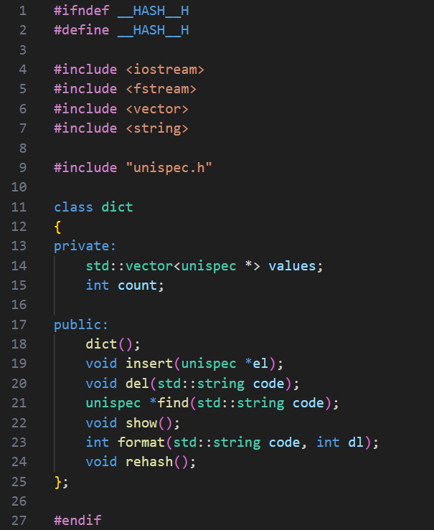
Рисунок 1 — Заголовок класса hash

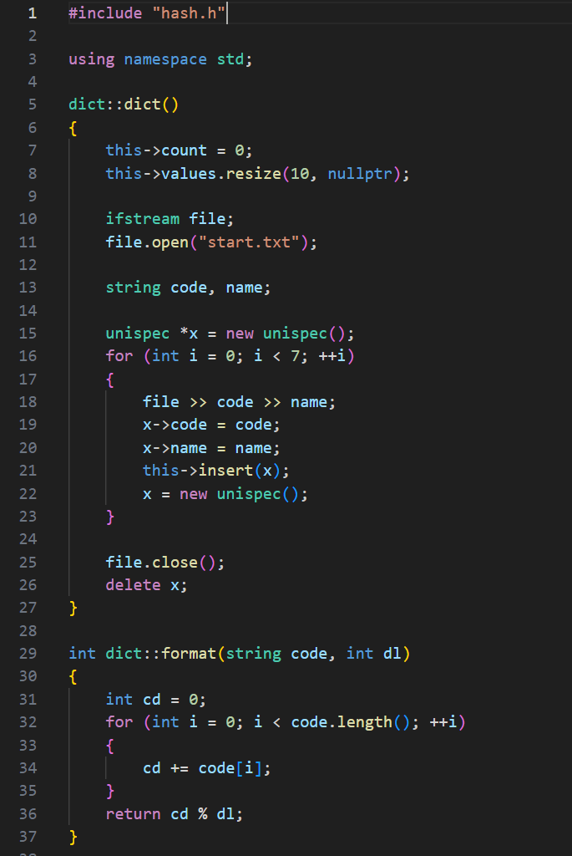
Рисунок 2 — Конструктор и хеш-функция
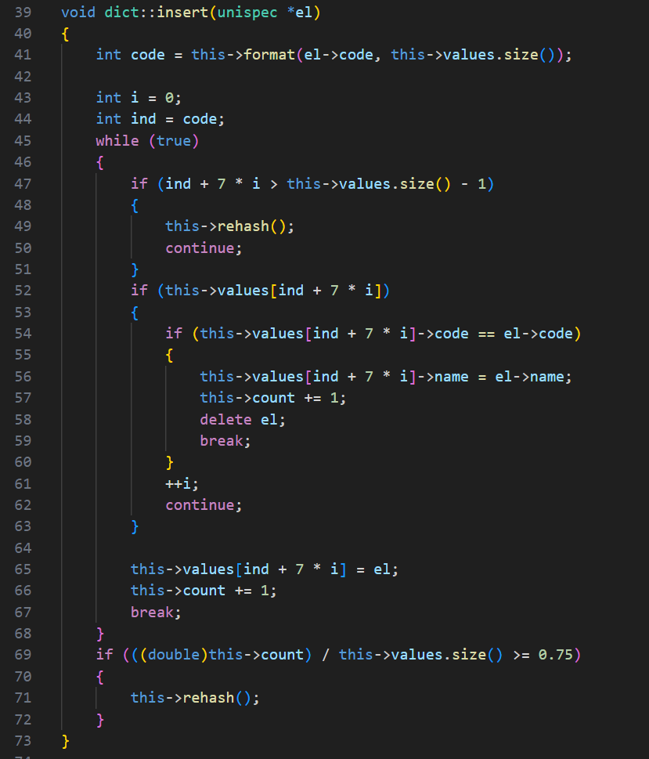
Рисунок 3 — Метод вставки
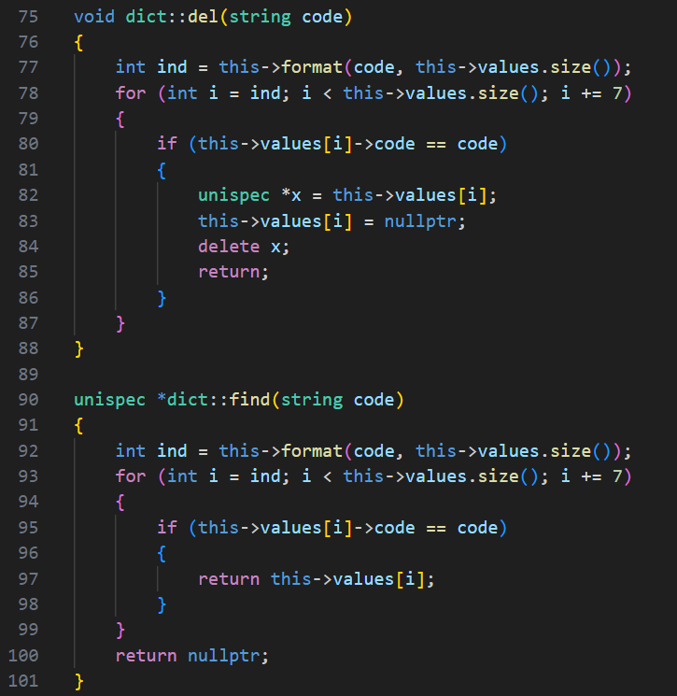
Рисунок 4 — Методы удаления и поиска
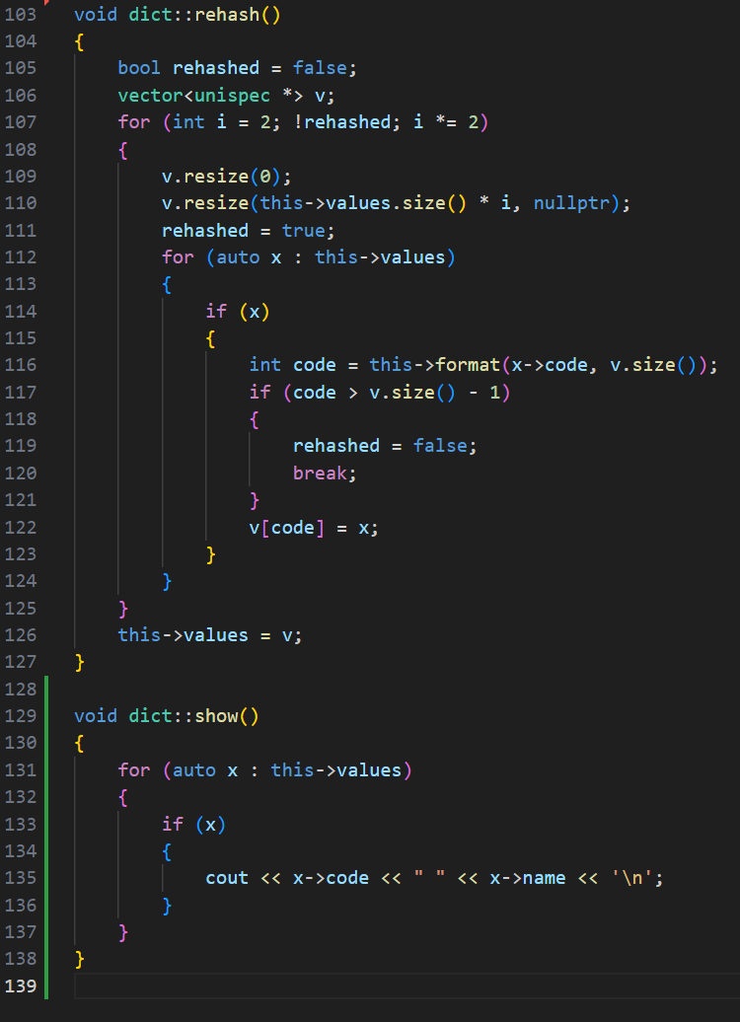
Рисунок 5 — Методы рехеширования и вывода
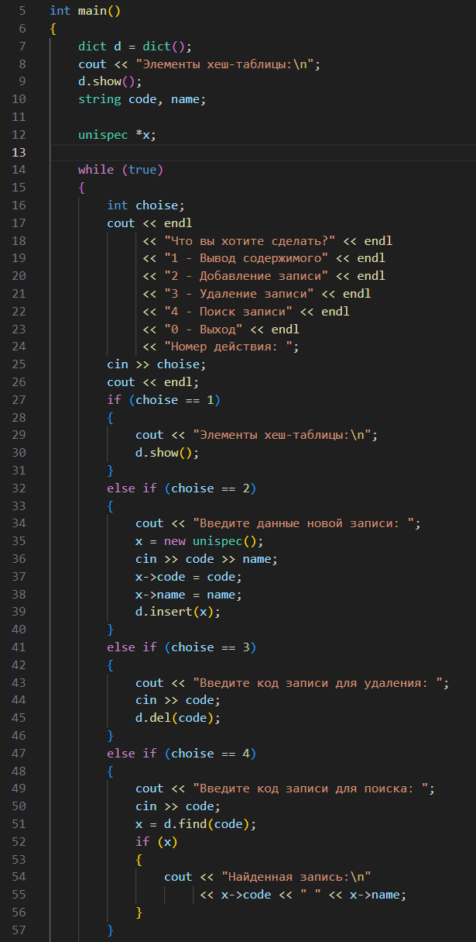
Рисунок 6 — Исходный код функции main

1.4 Результаты тестирования
На рисунках 7-9 представлены результаты тестирования.
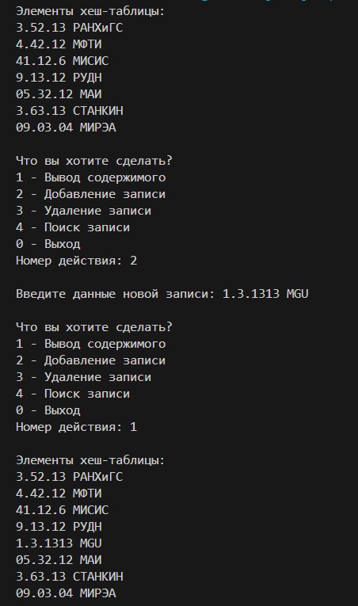
Рисунок 7 — Результат тестирования вставки
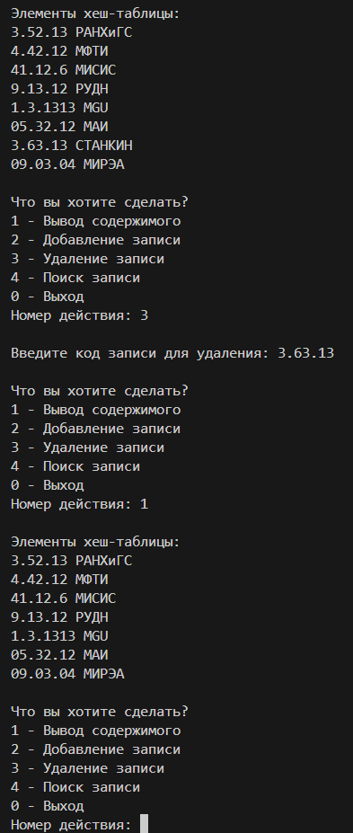
Рисунок 8 — Результат тестирования удаления
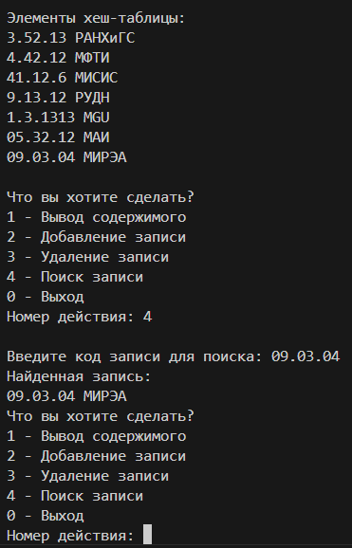
Рисунок 9 — Результат тестирования поиска

2.1 Выводы
В ходе решения поставленных задач были освоены приёмы хеширования и эффективного поиска элементов множества.
Применение хеш-таблиц и хеш-функций позволяет использовать в качестве ключей для значений во множестве любую информацию, при этом не теряя в скорости её считывания.

